BÀI 1. NGUYÊN TỬ

MỞ ĐẦU
Câu hỏi: Khoảng năm 440 trước Công Nguyên, nhà triết học Hy Lạp, Đê – mô – crit (Democritos) cho rằng: nếu chia nhỏ nhiều lần một đồng tiền vàng cho đến khi “không thể phân chia được nữa”, thì sẽ đuộc một hạt gọi là nguyên tử. (“Nguyên tử” trong tiếng Hy Lạp là atomos, nghĩa là “không chia nhỏ hơn được nữa”). Vậy nguyên tử có phải hạt nhỏ nhất không?
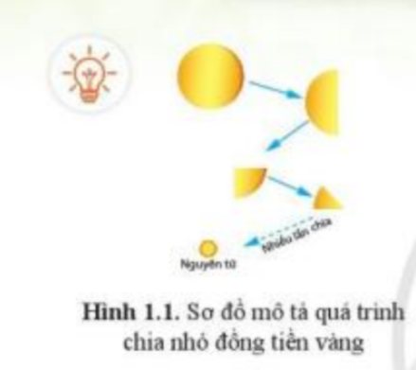
Trả lời:
Nguyên tử không phải là hạt nhỏ nhất. Trong nguyên tử còn có các hạt: electron, proton, neutron

I. NGUYÊN TỬ LÀ GÌ?
Câu 1: Hãy cho biết nguyên tử là gì?
Trả lời:
Nguyên tử là những hạt cực kỳ nhỏ bé, không mang điện, cấu tạo nên một chất.

Câu 2: Kể tên hai chất có chứa nguyên tử oxygen?
Trả lời:
Hai chất có chứa nguyên tử oxygen là: đường ăn, nước.

II. CẤU TẠO NGUYÊN TỬ
Câu 3: Trong các hạt cấu taọ nên nguyên tử:
Hạt nào mang điện tích âm?
Hạt nào mang điện tích dương?
Hạt nào không mang điện?
Trả lời:
Hạt mang điện tích âm là: Electron kí hiệu là e.
Hạt mang điện tích dương là: Proton kí hiệu là p.
Hạt không mang điện là: Neutron kí hiệu là n.

Câu hỏi 1: Quan sát hình 1.3 và hoàn thành thông tin chú thích các thành phần trong cấu tạo nguyên tử lithium
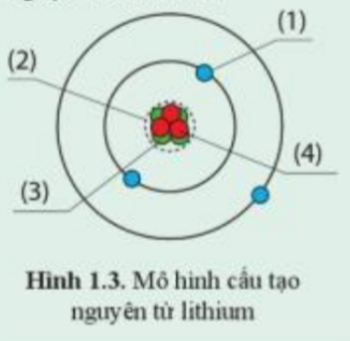
Trả lời:
(1): Electron
(2): Hạt nhâ
(3): Neutron
(4): Proton

Câu hỏi 2: Hoàn thành thông tin trong bảng sau:
Nguyên tử | Số proton | Số neutron | Số electron | Điện tích hạt nhân
Hydrogen | 1 | 0 | ? | ?
Carbon | ? | 6 | 6 | ?
Nhôm | 13 | 14 | ? | ?

Trả lời:
Nguyên tử | Số proton | Số neutron | Số electron | Điện tích hạt nhân
Hydrogen | 1 | 0 | 1 | +1
Carbon | 6 | 6 | 6 | +6
Nhôm | 13 | 14 | 13 | +13

Câu hỏi 3: Aluminium là kim loại có nhiều ứng dụng trong thực tiễn, được dùng làm dây dẫn điện, chế tạo các thiết bị, máy móc trong công nghiệp và nhiều đồ dùng sinh hoạt. Cho biết tổng số hạt trong hạt nhân nguyên tử nhôm là 27, số đơn vị điện tích hạt nhân là 13. Tính số hạt mỗi loại trong nguyên tử nhôm và cho biết điện tích hạt nhân của nhôm.
Trả lời:
- Vì hạt nhân gồm có proton và neutron
=> Tổng số hạt trong hạt nhân = số proton + số neutro
=> 27 = số proton + số neutron
- Mà số đơn vị điện tích hạt nhân = số proton = 13 = số electron
=> Số neutron = 27 – 13 = 14
Vậy trong nguyên tử nhôm có: 13 hạt electron, 13 hạt proton, 14 hạt neutron

III. SỰ CHUYỂN ĐỘNG CỦA ELECTRON TRONG NGUYÊN TỬ
Câu 4: Quan sát hình 1.4, hãy cho biết nguyên tử Sodium có bao nhiêu lớp electron. Mỗi lớp có bao nhiêu electron?
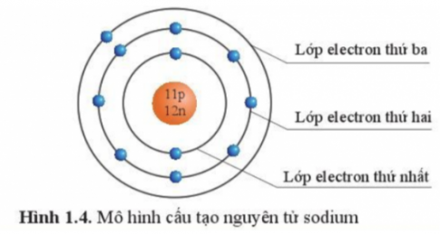
Trả lời:
Nguyên tử Sodium có 3 lớp electron.
Lớp thứ nhất có: 2 electron
Lớp thứ hai có: 8 electron
Lớp thứ ba có: 1 electron

Câu hỏi 4: Nguyên tử nito và silicon có số electron lần lượt là 7 e và 14 e. Hãy cho biết nguyên tử nito và silicon có bao nhiêu lớp electron và có bao nhiêu electron ở lớp ngoài cùng
Trả lời:
- Xét nguyên tử nito có 7 electron: được phân bố thành 2 lớp electron, lớp thứ nhất có 2 electron, lớp thứ 2 có 5 electron
=> Nguyên tử nito có 5 electron ở lớp ngoài cùng
- Xét nguyên tử silicon có 14 electron được phân bố thành 3 lớp electron, lớp thứ nhất có 2 electron, lớp thứ 2 có 8 electron, lớp thứ 3 có 4 electron
=> Nguyên tử silicon có 4 electron ở lớp ngoài cùng

Câu hỏi 5: Quan sát hình ảnh mô tả cấu tạo nguyên tử carbon và nhôm (hình 1.5), hãy cho biết mỗi nguyên tử đó có bao nhiêu lớp electron và số electron trên mỗi lớp electron đó.
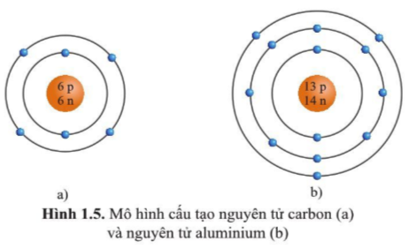
Trả lời:
- Xét hình 1.5a (nguyên tử carbon) ta có:
Có 2 vòng tròn => Nguyên tử carbon có 2 lớp electron
Vòng tròn thứ nhất có 2 chấm xanh => Lớp thứ nhất có 2 electron
Vòng tròn thứ 2 có 4 chấm xanh => Lớp thứ 2 có 4 electron
- Xét hình 1.5b (nguyên tử nhôm) ta có:

Có 3 vòng tròn => Nguyên tử nhôm có 3 lớp electron
Vòng tròn thứ nhất có 2 chấm xanh => Lớp thứ nhất có 2 electron
Vòng tròn thứ 2 có 8 chấm xanh => Lớp thứ 2 có 8 electron
Vòng tròn thứ 3 có 3 chấm xanh => Lớp thứ 3 có 3 electron

IV. KHỐI LƯỢNG NGUYÊN TỬ
Câu 5: Trong ba loại hạt tạo nên nguyên tử, hạt nào có khối lượng nhỏ nhất?
Trả lời:

Câu 6: Khối lượng của nguyên tử được tính bằng đơn vị nào?
Trả lời:

Câu hỏi 6: Quan sát hình 1.5, hãy cho biết:
a) Số proton, neutron, electron trong mỗi nguyên tử carbon và nhôm
b) Khối lượng nguyên tử của carbon và nhôm
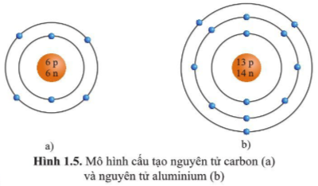
Trả lời:
a)* Xét hình 1.5a (nguyên tử carbon) ta có:
6p => Nguyên tử carbon có 6 proton và 6 electron
6n => Nguyên tử carbon có 6 neutron
* Xét hình 1.5b (nguyên tử nhôm) ta có:
13p => Nguyên tử carbon có 13 proton và 13 electron
14n => Nguyên tử carbon có 14 neutron
b)Khối lượng nguyên tử có thể coi = khối lượng hạt nhân
Hạt nhân gồm: proton và neutron
=> Khối lượng nguyên tử = số proton.1 + số neutron.1
* Xét hình 1.5a (nguyên tử carbon) có 6 proton và 6 neutron
=> Khối lượng nguyên tử carbon = 6.1 + 6.1 = 12 amu
* Xét hình 1.5b (nguyên tử nhôm) có 13 proton và 14 neutron
=> Khối lượng nguyên tử nhôm = 13.1 + 14.1 = 27 amu

Câu hỏi 7: Hoàn thành thông tin còn thiếu theo bảng sau:
Hạt trong nguyên tử | Khối lượng (amu) | Điện tích | Vị trí trong nguyên tử
Proton | ? | +1 | ?
Neutron | ? | ? | Hạt nhân
Electron | 0,00055 | ? | ?
Trả lời:
Hạt trong nguyên tử | Khối lượng (amu) | Điện tích | Vị trí trong nguyên tử
Proton | 1 | +1 | Hạt nhân
Neutron | 1 | 0 | Hạt nhân
Electron | 0,00055 | -1 | Vở

VẬN DỤNG
Câu hỏi: Ruột của bút chì thường được làm từ than chì và đất sét. Than chì được cấu tọa từ các nguyên tử carbon
a) Hãy ghi chú thích tên các hạt tương ứng trong hình vẽ mô tả cấu tạo nguyên tử carbon
b) Em hãy tìm hiểu ý nghĩa của các kí hiệu HB, 2B và 6B được ghi trên một số loại bút chì.
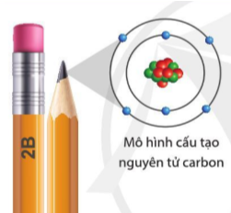
Trả lời:
a. Chú thích tên các hạt tương ứng trong hình vẽ mô tả cấu tạo nguyên tử carbon:
Hạt Proton màu đỏ
Hạt Neutron màu xanh lá cây
Hạt Electron màu xanh da trời
b. Ý nghĩa của các kí hiệu HB, 2B và 6B được ghi trên một số loại bút chì:
Loại bút kí hiệu "B" là bút chì mềm
Loại bút kí hiệu "H" là bút chì cứng

